Ұсату процестері. Ұсатуға арналған машиналарының жіктелуі.

Байыту фабрикаларына түсетін кеннің ең ірі кесектерінің диаметрі 1200 мм-ге жетеді. Әдетте, егер кен жер бетінен, ашық карьерден алынса онда кесектігі 1200 мм-ге жетсе, ал жер астынан /шахталардан/ алынса 600-700мм-ден аспайды. Ұсату және ұнтақтау дегеніміз шартты ұғымдар, себебі олар бір негізді процестер. Егер кесектердің диаметрі 5 мм-ге дейін қысқартылса процесс ұсату деп аталынады, ал одан ары ұсату әрекеті ұнтақтау деп аталынады. Бұл процестер кенді байытуға дайындау үшін жүргізіледі. Кенді қай мөлшерге дейін ұсату не ұнтақтау қажеттігі тұтас кен кесегіндегі бөліп алуға керекті бағалы минерал түйіршіктерінің диаметрлерімен анықталады.
Кен кесегін ұсатуда шығындалатын энергия заттың құрамына кіретін бөлшектердің өзара байланыс күшін бұзуға жұмсалады. Сонымен қатар кесек мықтылығы кристал структурасының типімен қатар ақауы (дефект) болуына, сол сияқты микро-жарықшақтардың болуымен байланысты. Ұсатылу процесі алдымен осы микрожарықшақтардың әлсіз байланысты қабаттар бойымен жүреді. Соның нәтижесінде кесек ұсақталған сайын заттың мықтылығы арта түседі. Ұсату процесінде сырт энергия, біріншіден, заттың кристалдық структурасын деформациялауға (біразы жылуға айналады) , екіншіден, жаңа сыртқы бет жасауға жұмсалады. Энергияның атқаратын жұмысы Ребиндер мен Жигачтың теңдеуімен сипатталады:
$$A=A_{g}+A_{δ }=K△V+δ△S$$
Мұнда $A$ – ұсату жұмысы;
$A_{g}$ – деформациялауға шығындалған жұмыс;
$A_{δ }$– жаңа сырт бет жасауға шығындалған жұмыс;
ΔV – деформацияланған көлем;
Δ S – жаңа пайда болған бет ауданы;
К және $δ$ – пропорционалдық коэффициенттер.

Егер кен кесектерінің диаметрі ұсату процесінде аз ғана кішірейтілсе жұмыстың негізі деформациялауға жұмсалады. Демек, сыртқы бет жасау жұмыс үлесі аз болады да, оны есептемеуге болады. Онда жоғарыда келтірілген теңдеу Кирпичев-Киктің ұсату заңымен сипатталады:
А= K·ΔV
Ұсату процесінде шығындалатын энергия негізінен жаңа бет жасау жұмысына жұмсалады:
$A=S*△S$ /Риттингердің ұсату заңы/
Бонд гипотезасы бойынша толық ұсату жұмысы кесектің көлемі және бет ауданы аралығының геометриялық ортасына сәйкес өзгереді:

$A=K\sqrt{D^{2}{*D}^{3}}$ = K$*D^{2.5}$
Ұсату процесінде кен кесегінің бастапқы диаметрінің неше есе кішірейетінін көрсететін санды ұ с а т у д ә р е ж е с і деп атайды. Ол ұсату алдындағы ең ірі кен кесегінің не кесектердің орта диаметрін ұсатудан алынған кеннің ең ірі кесегінің не кесектерінің орта диаметріне бөлгендегі бөліндісіне тең, яғни
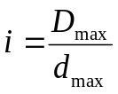 не болмаса 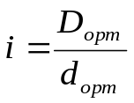
мұнда i – ұсату дәрежесі,
$D_{m}$ және $D_{o}$ұсату алдындағы ең ірі кесектердің және кесектердің орта диаметрі;
$d_{m}$ және $d_{o}$ – ұсатудан кейінгі ең ірі кесектің және кесектердің орта диаметрі.
Бастапқы кен кесегінің диаметрін (500-1200 мм) белгілі мөлшерге дейін (5-15 мм) ұсатуды бір аппаратта жүргізу өте қиын. Себебі аппараттың өнімділігі өте төмен болар еді. Сондықтан іс жүзінде кен біртіндеп, яғни сатылай ұсатылады. Әдетте ұсату сатыларын шартты түрде ірі ұсату, орташа ұсату және ұсақ ұсату деп бөледі. Кейбір қатты кен түрлерін ұсатқанда төрт сатылы ұсату жүргізіледі. Ұсатуға қолданылатын аппараттардың ұсату дәрежесі 3-тен 8-ге дейін өзгереді. Ірі ұсату сатысында кесек диаметрі 500-1200 мм-ден 150-350 мм-ге дейін, орташа ұсату сатысында 150-350 мм-ден 50-100 мм-ге дейін, ұсақ ұсату сатысында 50-100 мм-ден 10-20 мм-ге дейін кішірейеді. Сонда жалпы ұсату дәрежесі әр сатының ұсату дәрежесінің көбейтіндісіне тең:
$i=$ $i_{1}*i_{2}*i_{3}$
Ұсатуды неше сатымен жүргізу қажеттігі кен кесектерінің бастапқы диаметрімен және қандай диаметрге дейін кішірейтілуі керек екендігіне байланысты. Ұсату процесін жүргізгенде ''зат қажетсіз ұсатылмасын'' принципін іске асыру үшін ұсату процестерімен бірге көмекші процесс- елеу қолданылады. Елеу көбінде ұсату алдында (алдын ала елеу), кейде ұсатудан кейін (бақылау елеуі) жүргізіледі. Алдын ала елеу процесінде кен ішіндегі сол сатыда ірілігі жағынан ұсатуды қажет етпейтін даяр бөлігі бөлінеді. Ұсатуға тек елеуіштен өтпеген зат түседі де, ал өткен зат тура келесі сатыға жөнелтіледі. Ұсату кезінде кесектердің диаметрі белгілі бір мөлшерге дейін кішірейтіледі делік. Бірақ, әдетте, аппараттың ұсатылған кен өтетін жырығынан диаметрі белгіленген мөлшерден үлкен кесектер өтіп кетеді. Олардың диаметрін белгіленген мөлшерге жеткізу үшін бақылау елеуі қолданылады. Елеуіштен өтпеген кен бөлігі ұсатқышқа қайта қайтырылып, ал өткен бөлігі келесі ұсату сатысына жөнелтіледі.
Алдын ала елеу әсіресе бастапқы затта ұсатуды сол сатыда қажет етпейтін зат мөлшері неғұрлым көп болса соғұрлым тиімді. Ал, оның мөлшері өте аз болса, онда алдын ала елеуді қолданбауға болады. Сол сияқты, егер байыту фабрикасының өнімділігі жоғары болып ірі ұсату сатысынды жоғары өнімді конусты ұсатқыштар қолданылса алдын ала елеу процесінің тиімділігі өте төмен болады да, көпшілік жағдайда қолданылмайды. Бақылау елеуі тек ұсақ ұсату сатысында қолданылады. Қосымша ұсатуды керек ететін затты бөліп алу үшін ақырғы ұсатқыштан шыққан зат сол ұсатқыштың алдында жүргізілетін алдын ала елеу процесіне қайтарылады. Демек, алдын ала елеу және бақылау елеуі көбінде бір елеуіште жүргізіледі, яғни екі процесс бір жүргізіледі. Соңғы ұсатқыштан шыққан зат алдын ала елеу процесіне қайтарылса ұсату тұйық циклде жүргізіледі. Ірі және орташа ұсату тек ашық циклде жүргізіледі. 1 – суретте ұсату процестерінің әр түрлі схемалары келтірілген.
Ұсату процесінде қолданылатын аппараттарда кен кесектері төрт түрлі әрекеттің -жаншу, жару, соғу және аса майдалау әсерлерімен ұсатылады. Олардың негізгілері - жаншу және соғу. Ұсату процестері негізінде құрғақ түрде жүргізіледі. Тек балшықты кендерді ұсатқанда заттың ұсатқыш арқылы жүрімділігін арттыру үшін қосымша су қолданылуы мүмкін. He болмаса шаң басу үшін өте аз мөлшерде су бүркіледі. Байыту фабрикаларында кен ұсату үшін қолданылатын машиналарды ұсатқыштар деп атайды. Көп таралған ұсатқыштар төрт типке бөлінеді: жақты (щекалы), конусты, валкты және балғалы ұсатқыштар. Ұсатқыштардың жұмысының тиімділігі ұсатылған кеннің әр тоннасына шығындалатын энергия (квт. сағат) мөлшерімен сипатталады.

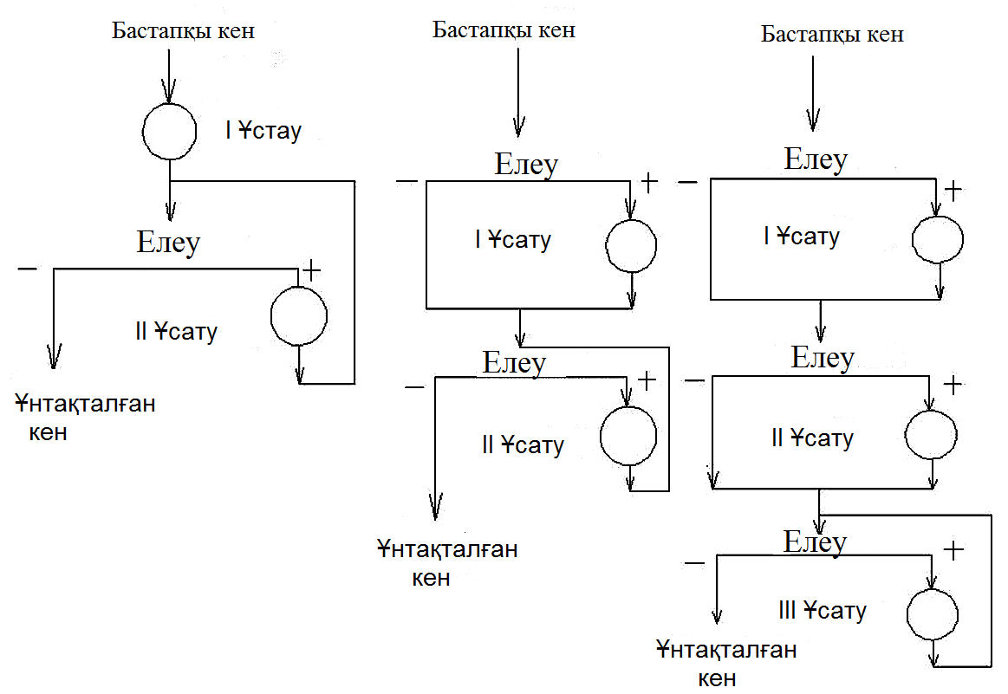

1– сурет. Ұсату схемалары

Ұсатуға арналған машиналарының жіктелуі

Жақты ұсатқыштар. Жақты ұсатқыштарда кен кесектері қозғалмайтын және қозғалмалы екі жақтың арасында жаншу әрекеттері әсерімен ұсатылады. Олар көбінде ірі ұсату сатысында колданылады. Ұсату дәрежелері іс жүзінде 3-4- ке тең, ал кей кезде 8-ге жетуі мүмкін. Қозғалмалы жақтың қозғалыс ерекшеліктеріне қарай олар қарапайым (ЩДП) және күрделі қозғалысты (ЩДС) болып екі түрге бөлінеді. Конструкциялық біраз өзгешеліктері болғанымен олардың жұмыс істеу принциптері және бөлшектері бірдей. Ұсатқыштың корпус (1) пішіні (2-сурет) төрт бұрышты (алдыңғы, артқы және екі жақ қабырғалары).
Артқы қабырғаның биіктігі алдыңғы қабырғаның биіктігінен төмен жасалады. Қарапайым қозғалысты жақты ұсатқышта (2, а-сурет) қозғалмалы жақ (2) екі ұшы қабырғаларға орнатылған білікке (11) ілінген. Қозғалмайтын жақтың ролін алдыңғы қабырға атқарады. Кен осы екі жақтың арасында қабылдағыш жырыққа түсіп, жаншылу арқылы ұсатылып, төменгі жырықтан (шығару жырығы) шығады. Кен кесектерінің ысқылауынан мұжылмас үшін алдыңғы қабырға, қозғалмалы жақ және екі жақ қабырға беттері болаттың мықты сорттарынан жасалынған плиталар, футеровкалармен қапталады. Эксцентрикті валға (З) шатун (4) орнатылған. Оның жоғарғы басы вал айналғанда айналмалы қозғалыс жасап, ал төменгі жағы тік бағытта жоғары-төмен түсіп қозғалады. Шатунның төменгі шетінің екі жағында арнаулы ұяшықтар бар. Оларға кергіш плиталардың (5) бастары келіп тіреледі. Бір кергіш плитаның екінші басы қозғалмалы жақтағы ұяшықка, ал екінші кергіш плитаның бір басы реттегіш сынадағы (8) ұяшыққа тіреледі. Кергіш плиталар түсіп кетпес үшін козғалмалы жақ серіппелі (7) тартқышпен (6) үнемі кейін тартылып тұрады. Эксцентрикті вал шкив (12) және оған кигізілген белбеулер арқылы электроқозғалтқышымен жалғасады. Шатун жоғары көтерілгенде өкі кергіш плиталардың арасындағы бұрыш үлкейеді. Соның нәтижесінде қозғалмалы жақ алдыңғы қабырғаға қарай итеріледі. Осы кезде екі жақтың арасындағы кен кесектері жаншылып ұсатылады, шатун төмен түскенде кергіш плиталар арасындағы бұрыш азайып, қозғалмалы жақ өз салмағымен және серіппелі тартқыштың күшімен оңға жылжыйды. Екі жақтың арасындағы төменгі жырық кеңіп, ұсатылған кен кесектері ұсатқыштан шығады.
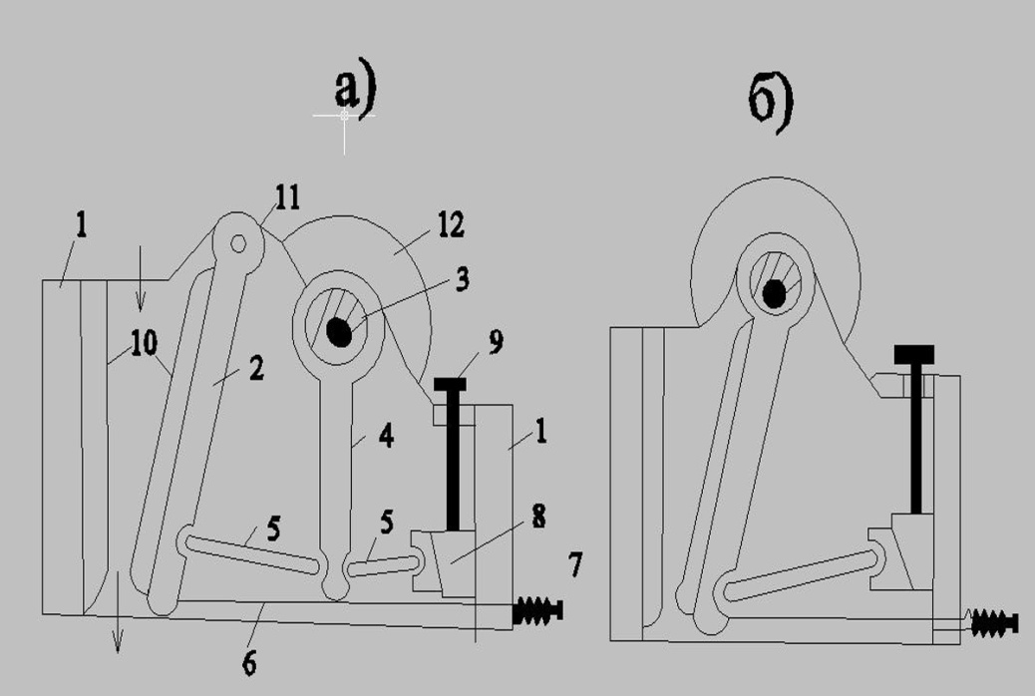

2–сурет. Қарапайьм (а) және күрделі (б) қозғалысты жақты ұсатқыштардың схемалы көріністері: 1–корпус; 2–қозғалмалы жақ; 3–эксцентрикті вал; 4-шатун; 5–кергіш плиталар; 6–тартқыш; 7–серіппе; 8-реттегіш сыналар; 9–винт; 10–футеровкалар; 11–білік; 12–шкив.

Жақты ұсатқыштардың үлкен-кішілігі олардың кен түсетін жоғарғы қабылдағыш жарығының ұзындығы және көлденеңдігімен сипатталады. Күрделі қозғалысты щекалы ұсатқыштың (2, б-сурет) өзгешелігі сонда қозғалмалы щеканың рөлін шатун атқарады және бір ғана кергіш плита орнатылған. Шатун эксцентриктің әсерімен қозғалғанда оның жоғарғы жағы айналмалы қимыл жасаса, төменгі жағының әр нүктесі эллипсті траекториямен жылжиды. Соның нәтижесінде қозғалмалы жақ (шатун) кен кесектерін тек жаншымай, сонымен бірге жоғарыдан төмен ыса ұсатады. Жақты ұсатқыштардың көлемді өнімділігі төмендегі формуламен сипатталады:

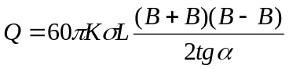

Мұнда: Q – көлемді өнімділік м³/сағат;
π – жақтың тербелту саны, мин⁻¹;
К – қопсу коэффициенті;
σ – кеннің тығыздығы, т/м³;
L – қабылдағыш жырықтың ұзындығы, м;
В – төмендегі жырықтың үлкен ара қашықтығы. м;
B – төмендегі жырықтың кіші ара қашықтығы. м;
α – қабу бұрышы.

Жақты ұсатқыштардың конструкциясы қарапайым. Олардың кемшілігі – кен кабылдау жырығына бірқалыпты түсу керек. Ол үшін ұсатқыш алдына тек бір қалыпты кен түсіргіш (питатель) орнатылады.
Жақтардың бетіне және екі жақ қабырғаға орнатылған футеровкалардың желіну шығыны бір тонна кенге шаққанда 10-100 грамдай. Олар желіну дәрежесі белгілі мөлшерге жеткенде ауыстырылып отырады.

Конусты ұсатқыштар. Конусты ұсатқыштар конструкция өзгешіліктерімен және ұсатудың қай сатысында қолданылатынына байланысты ірі ұсатуға, орташа ұсатуға және ұсақ ұсатуға қолданылатын конусты ұсатқыштар болып үш түрге бөлінеді. Олардың бәрінде кен екі конусты бет аралығында жаншылу арқылы ұсатылады. Сыртқы конусты бет қозғалыссыз. Ішкі қозғалмалы конус эксцентрично қозғалатын валға орнатылған. Ол тербелістің нәтижесінде әрбір сәтте сыртқы конус бетінің бір нүктесіне жақындап аралықтағы кенді ұсатады. Сол кезде сол нүктеге қарама-қарсы бағыттағы нүктеден барынша алыстайды да, сол тұстан ұсатылған кен төменгі жырықтан шығып жатады. Демек, кен үздіксіз ұсатылып, ұсатылғаны үздіксіз шығарылады. Сондықтан бұл ұсатқыштар ең өнімді ұсатқыштарға жатады.
Iрі ұсататын конусты ұсатқыштың (ККД) корпусы екі бөліктен 1.2 тұрады (3-сурет).
Жоғарғы бөлігі (1) қозғалмайтын конус ролін атқарады, ал төменгі бөлік (2) ішінде эксцентрикті стакан (5) орналасқан. Қиылған қозғалмалы конус (4) валға (3) орнатылған, Валдың жоғарғы басы траверсада (6) жасалған арнаулы ұяға ілінген, ал төменгі басы стаканда эксцентрично ойылған шұңқырға бос енгізілген (шұңқырдың өсі стаканның айналу өсімен дәл келмейді).
Эксцентрикті стакан вкладыш (10) ішінде екі конусты шестерня (7) (біреуі стаканға екіншісі валга (8) бекітілген) арқылы айналады. Ол үшін валдың сыртқы басына электроқозғалтқышпен белбеулер арқылы жалғастырылған шкив (9) орнатылған. Стақан айналғанда ондағы шұңқыр шеңбер жасай орын ауыстырады, ал онымен бірге валдың төменгі басында сол траекториямен жылжиды. Демек, қозғалмалы конустың өсі конусты бет жасай шайқалады. Конустың қиғаш бетімен өсі аралығындағы бұрыш 17–20⁰.

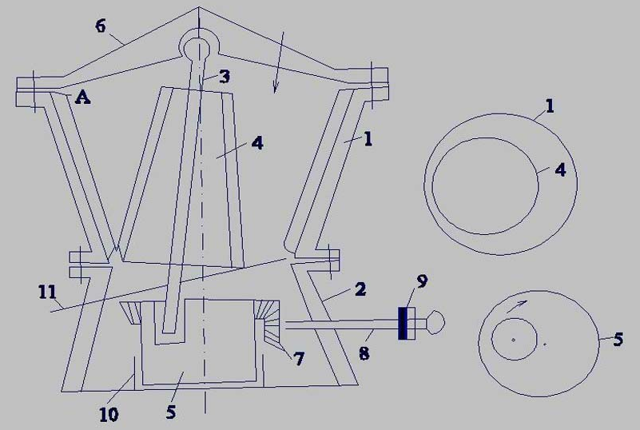

3–сурет. Ірі ұсатуға қолданылатын конусты ұсатқыштың схемалы көрінісі:
1–конустың жоғары бөлігі; 2–конустың төменгі бөлігі; 3–вал; 4–қозғалмалы конус; 5–эксцентрикті стакан; 6–траверс (крестовина); 7–конусты тісті беріліс; 8–вал; 9–шкив; 10–вкладыш; 11–шығарғыш науа.

Кен екі конус аралығына шеңбер бойымен түседі, ал ұсатылған кен өз салмағымен төмен жылжып төменгі жырықтың ұлғайған жерлерінен шығып қиғаш орналасқан науаға түсіп (11) ұсатқыштың бір жағынан шығарылады. Кенмен тиісетін конус беттері футеровкамен қапталады. Ұсатқыштың ұсату дәрежесі төменгі сахиналы жырықтың ең үлкен қашықтығымен анықталады. Оны өзгерту үшін вал не жоғары көтеріліп (жырық кішірейеді), не төмен түсіріледі (жырық ұлғайады). Ол үшін валдың ұяға орналасқан басында қуатты гайка бар. Соны кіргізе не шығара бұрау арқылы вал не көтеріліп, не төмен түседі. Ірі ұсатуға қолданылатын конусты ұсатқыштардың ұсату дәрежесі іс жүзінде 3-6 ға тең.

Валкалы ұсатқыштар. Валкалы ұсатқыштарда кен біріне-бірі қарсы айналатын, параллель орнатылған екі валоктың ортасына түсіріледі де, жаншылып ұсатылады. Жалпы олардың бір валокты және төрт валокты түрлері де бар. Олар тегіс бетті (ВДГ) және тісті не бұдыр бетті (ВДЗ) валкты ұсатқыштар болып бөлінеді. Конструкцияларында басқа өзгешіліктер жоқ. Валкалы ұсатқыштардың өнімділігі жоғары емес. Соған байланысты, олар аз өнімді байыту фабрикаларында ғана қолданылады. Тегіс бетті ұсатқыштар орташа және ұсақ ұсату сатыларында қатты кен түрлерін ұсатуға қолданылса, тісті және бұдыр бетті ұсатқыштар көбінде көмір, кокс антрацит сияқты жұмсақ және морт қазындыларды ұсатуға қолданылады. Ұсату дәрежелері 4-6-ға тең, кейде 10-ға дейін (тісті бетті ұсатқыштарда ) жетеді.

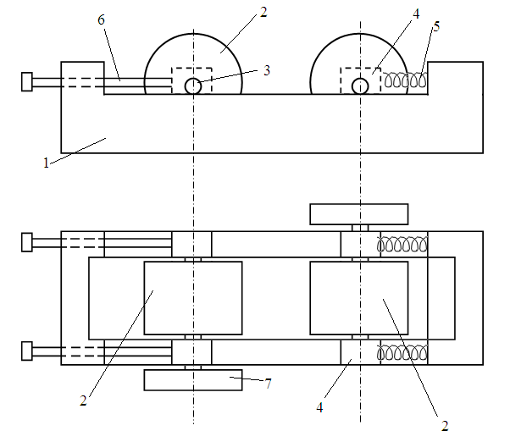
4 – cурет. Тегіс бетті екі валкалы ұсатқыштың схемалы көрінісі
1 – корпус; 2 – валок; 3 – вал; 4 – подшипник корпустары;
5 – серіппе; 6 – винт; 7 – шкив.

Ұсатқыштардың корпусы төрт бұрышты пішінді 1, (4-сурет). Корпустың екі ұзын қабырғасына көлденең параллель екі вал (3) және валоктар (2) орнатылған. Әр валдың бір басына электродвигательдер мен белбеулер арқылы жалғасқан шкивтер (7) орнатылған. Бұл ұсатқыштардың конструкциясындағы бір ерекшелік – валдарды ұстап тұрған подшипниктер корпустары (4) кабырғалар үстіндегі бағыттаушылардың бойымен қажеті болса арлы-берлі жылжи алады. Кен ұсату кезінде подшпниктер корпустары қозғалмай бір орында тұрады, яғни екі валоктың арасындағы қашықтық өзгермей қалады.

Соққыш әрекетті ұсатқыштар. Соққыш әрекетті ұсатқыштарда кен кесектері жылдам айналып қозғалатын денелердің кинетикалық дене күшімен ұсатылады. Олар негізінде жұмсақ, тез жарылатын көмір, известняк, асбест тағы сол сияқты қазындыларды орташа және ұсақ ұсату сатыларында қолданылады. Конструкциялық өзгешеліктеріне қарай олар балғалы, роторлы және білікті (дезинтеграторлар) ұсатқыштарға бөлінеді. Балғалы және ротор ұсатқыштардың конструкциялық негізі бір. Балғалы ұсатқыштарда кен айналмалы роторға шарнирлі (яғни қозғалмалы) орнатылған балғалардың соғуымен ұсатылса, роторлы ұсатқыштарда кен роторға тұтастыра қозғалыссыз орнатылған денелердің соғуымен ұсатылады. 5-суретте бір роторлы балғалы ұсатқыштың схемалық көрінісі келтірілген.
Корпус (1) ішіндегі валға ротор (2) орнатылған. Роторға балғалар (3) шарнирлі бекітілген. Яғни, әр қайсысы бекіту өсінде айнала қозғала алады. Ротор үлкен жылдамдықпен айналғанда ортадан серпінді күштің әсерімен балғалар радиус бағытына сәйкес орналасады.

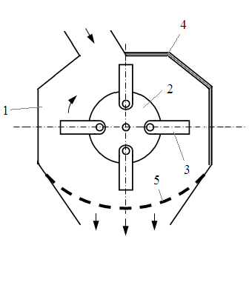
5 – сурет. Соққыш әрекетті балғалы ұсатқыштың схемалы көрінісі:
1 – корпус; 2 – ротор; 3 – балға; 4 – плита; 5 – колосникті ролик.

Кен кесектері балғалардың соғу әрекетінен ыршып қарсы бетте орналасқан плиталарға (4) қатты соғылып жарыла ұсатылады. Ұсатылған кен төмен құлап шеңбер жасай орналасқан колосникті торға (5) түседі. Одан ұсақтығы жеткен кен өтіп кетеді де, ірілері тағыда балғалардың соққысына түседі. Ұсатқыштың ұсату дәрежесі тор құратын колосниктердің ара қашықтықтарын өзгерту арқылы реттеледі. Жалпы олардың ұсату дәрежесі 30-ға дейін жетеді. Ротор валда бір-біріне параллель орналасқан бірнеше дискалардан тұрады. әр дискаға (4) валға орнатылған. Әр балғаның салмағы 3,5 килограмнан 180 килограмға дейін өзгереді. Балғалы ұсатқыштар бір роторлы және екі роторлы түрде жасалады.

Дірілді конусты ұсатқыштар. Дірілді ұсатқышта конуспен және корпусте орналақан сыртқы дірілдеткішпен қозғалыссыз бекітілген ішкі дірілдеткішпен ұсатқыш конустардың қарама-қарсы тік бағытта шайқалу қозғалысын қамтамасыз етеді (6 – сурет).
Сыртқы және ішкі дірілдеткіштер ұсатқыш конустардың қарма-қарсы шайқалуына әкеледі. Ұсақ фракция қосымша ұсату камерасынан ішкі конустың арнаулы тесігінен шығарылады. Соның нәтижесінде артық ұнтақталу орын алмайды.
Ұсатқыштың техникалық сипаттамасы:
Өнімділігі, т/сағ. | 4,5 дейін
Ұсату дәрежесі | 15 дейін
Шығару жырығы, мм | 5
Конустардың шайқалу жиілігі | 25 дейін
Электрқозғалтқыштың қуаты, кВт | 11
Ұсатқыш массасы, т | 1,5

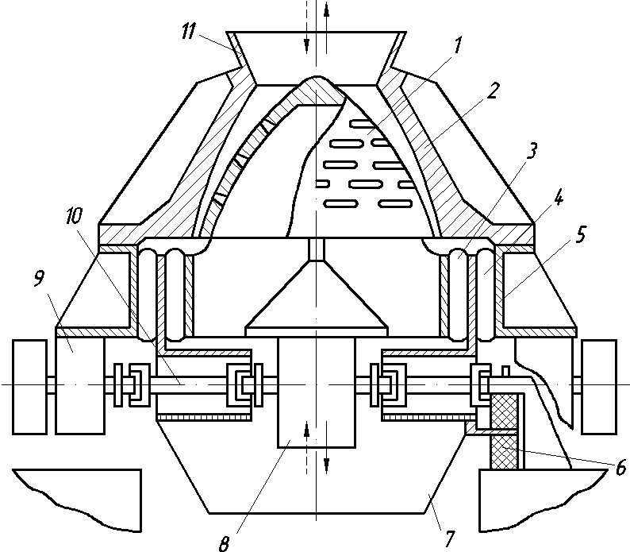

6–Сурет. Дірілді конусты ұсатқыш
1–ішкі ұсатқыш конус; 2 – сыртқы конус; 3,4 – солқылдақ бөлшектер; 5 – корпус; 6 – тірегіш аморфты-заторлар; 7 – ойықты шығарғыш;
9 – сыртқы дірілдеткіш; 10 – кардан; 11 – түсіргіш ойық.

Дірілді жақты ұсатқыштар. Эксцентрикті қозғалтқышты жақты ұсатқыштар 130 жылдай бұрын пайда болған. Олар қазіргі уақытқа дейін ұсату-ұнтақтау машиналарға қойылатын кейбір талаптарға сай болып келеді. Бірақ конструкциялық жағынан ұсату процесіне революциялық сапалы өзгеріс енгізілген жоқ. Осындай ұсатқыштарға екпінді қозғалтқышы бар дірілді жақты ұсатқыштар жатады. Олардың жылдамдық режимдері қазіргі эксцентрикті қозғалтқышты жақты ұсатқыштардан көп жоғары және ұсату дәрежесін 2-3 рет не оданда жоғары өсіруге, энергия шығынын төмендетуге, артық жүктен сенімді қорғауға қамтамасыз ету және материалдың ұсату камерасынан тез өтуіне мүмкіндік береді.
Дірілді жақты ұсатқыштардың артықшылығы – жүйенің динамикалық тұрақтылығы. Соның нәтижесінде тез реттелетін, жеңілдетілген ауыр салмақты емес конструкциялар жасауға мүмкіншіліктер туады. 7 – суретте екі қозғалмалы жақты дірілді жақты ұсатқыштың сұлбасы келтірілген.
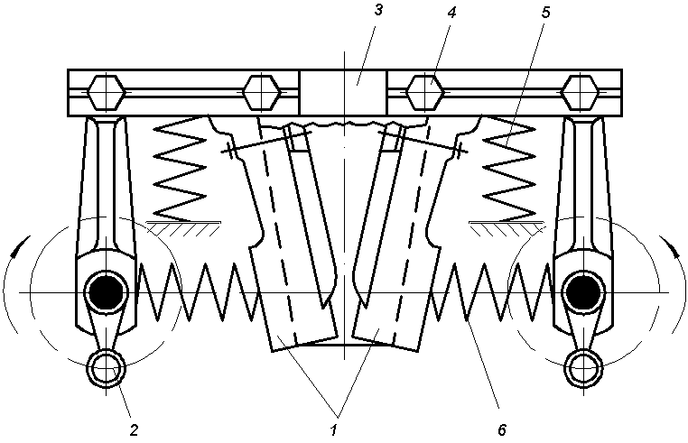
7 – сурет. Екі қозғалмалы жақты дірілді жақты ұсатқыш

1 – қозғалмалы жақтар; 2 – теңгерілмеген дірілдеткіштер; 3 – рама; 4 – солқылдақ ілгіштер; 5 – аморттизаторлар; 6 – солқылдақ бөлшектері.

Екі қозғалмалы жақты ұсатқыштардың екі түрі белгілі:
– айналмалы шайқалысты жақты ұсатқыштар;
– түзу шайқалымды жақты ұсатқыштар.
Бірінші типке ОАО "Механобр-техника" да жасалынған айналмалы шайқалысты жақты ұсатқыш жатады. Оның ерекшелігі сонда қозғалмалы жақтың жоғарғы шеті ілінетін қондырғысы бар. Екі қозғалмалы жақтар (1) теңгерілмеген дірілдеткіштер (2) арқылы шайқалмалы қозғалысқа келтіріледі. Қозғалмалы жақтар солқылдақ ілгіштерге (4) орнатылған рамаға (3) бекітілген. Теңгерілмеген дірілдеткіштер жақтармен солқылдақ элементтермен байланыстырылған. Ұсатқыш амортизаторлар (5) арқылы қозғалмайтын тіреуіштерге орнатылған. Жақтар жұмыс кезінде алға және төмен жылжиды, демек күрделі қозғалыс жасайды. Соның нәтижесінде ұсатылған материалдың шығару жырығына жылжуы тездетіледі.

